Prosedur Operasional DPA Pengeluaran PPKD

Fungsi
Merupakan dokumen yang memuat anggaran Pengeluaran yang dikelola PPKD yang digunakan sebagai dasar pelaksanaan oleh pengguna anggaran

Pelaku Operasional
No. | Pelaku | Fungsi
1. | Bendahara Pengeluaran PPKD | Pejabat fungsional yang ditunjuk untuk menerima, menyimpan, membayarkan, menatausahakan, dan mempertanggungjawabkan uang untuk keperluan pengeluaran daerah dalam rangka pelaksanaan APBD di PPKD

Prasyarat Kondisional
- Status DPA sudah DISETUJUI

Proses Operasional

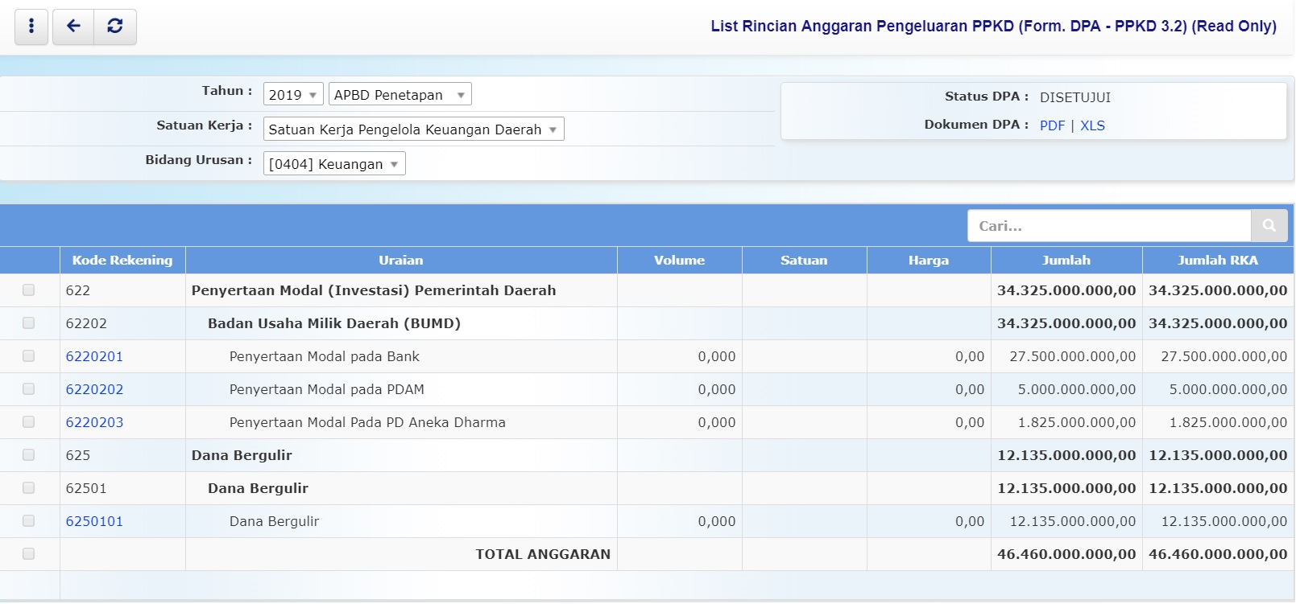pengeluaran_dpa_ppkd.jpg
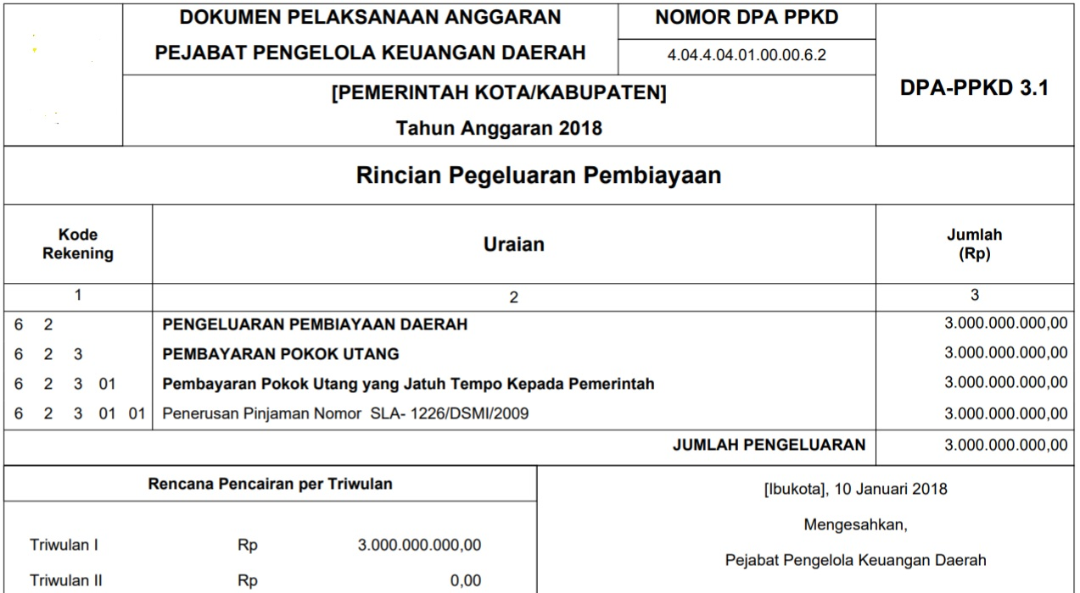dpa_pengeluaran_ppkd.jpg
- 

